Научное программирование

Лабораторная работа №5.

Подмогильный Иван Александрович.

Содержание

# 1 Цель работы

Подгонка полиномиальной кривой

# 2 Задание

Написать подгонка полиномиальной кривой

# 3 Выполнение лабораторной работы

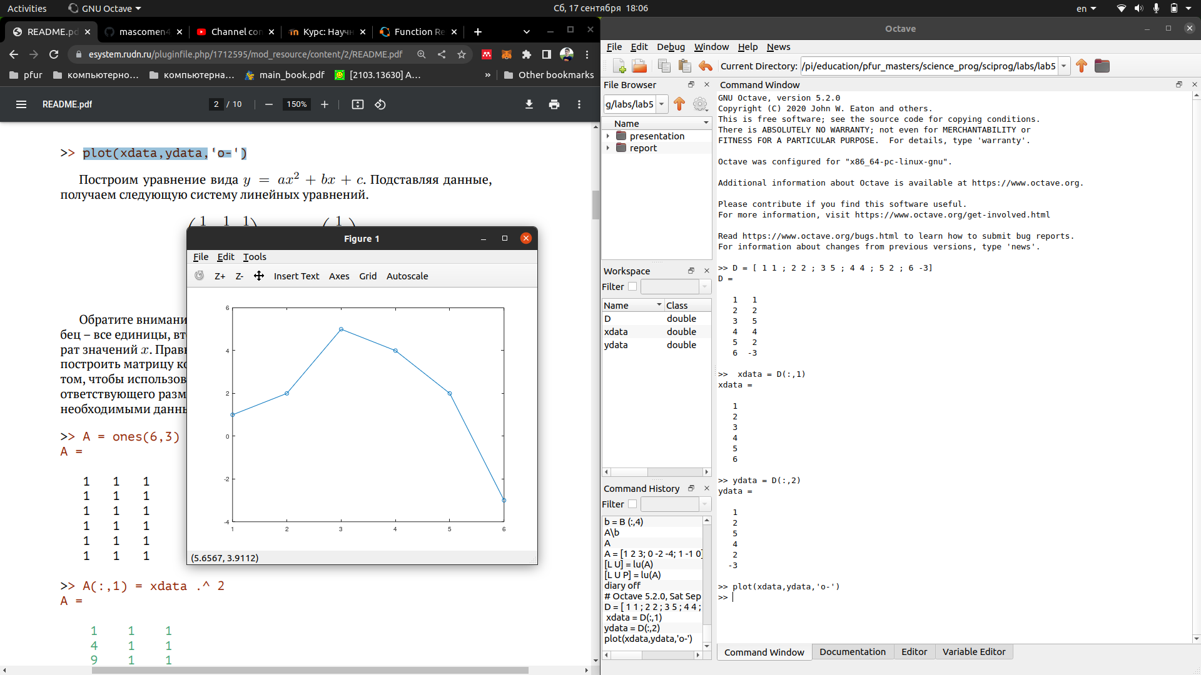

1

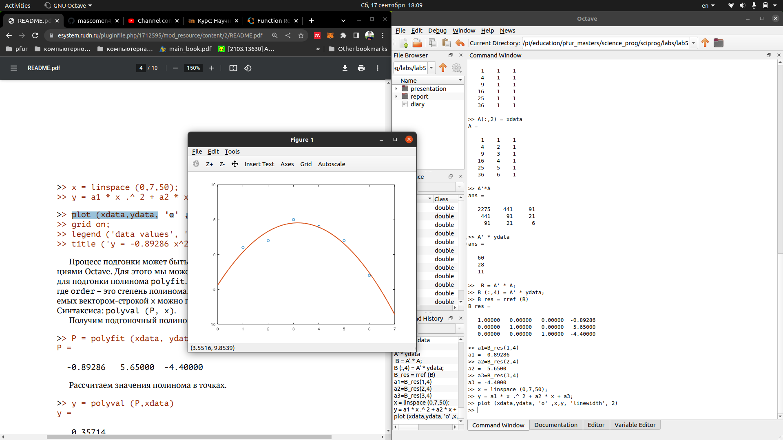

2

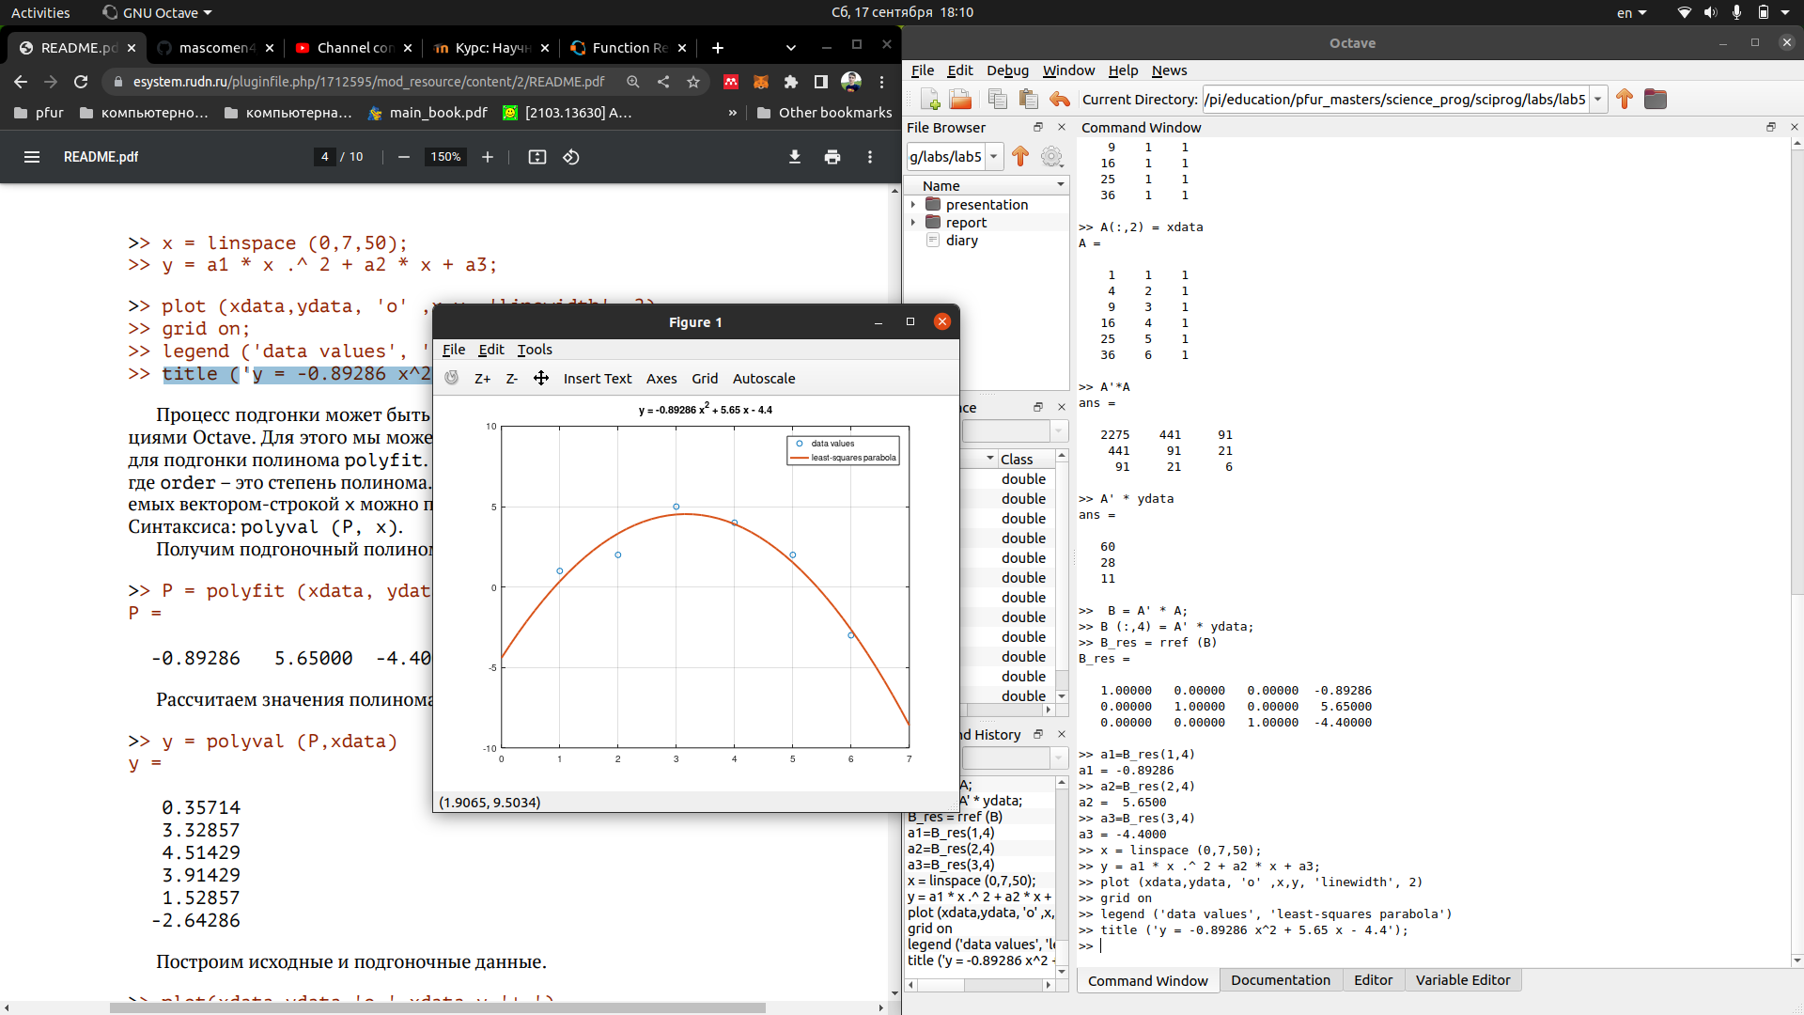

3

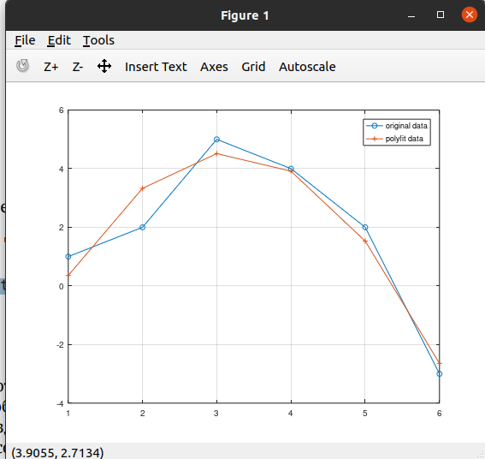

4

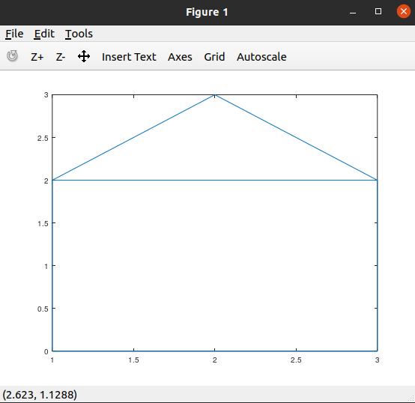

5

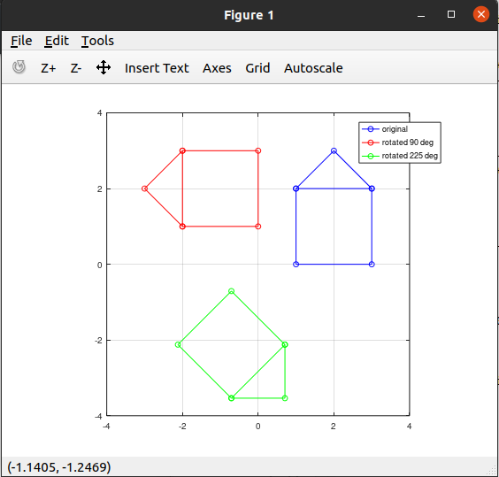

6

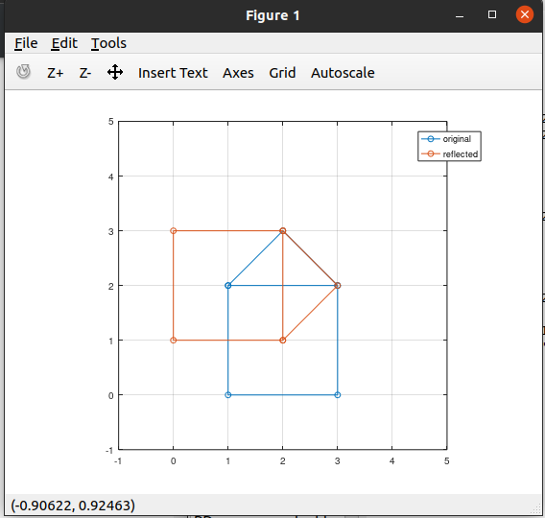

7

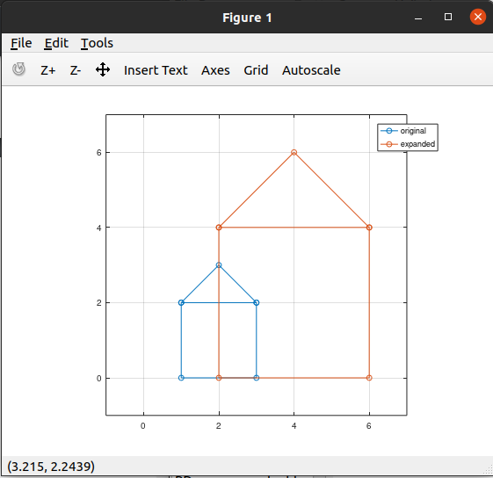

8

# 4 Выводы

Научился делать подгонку кривой.